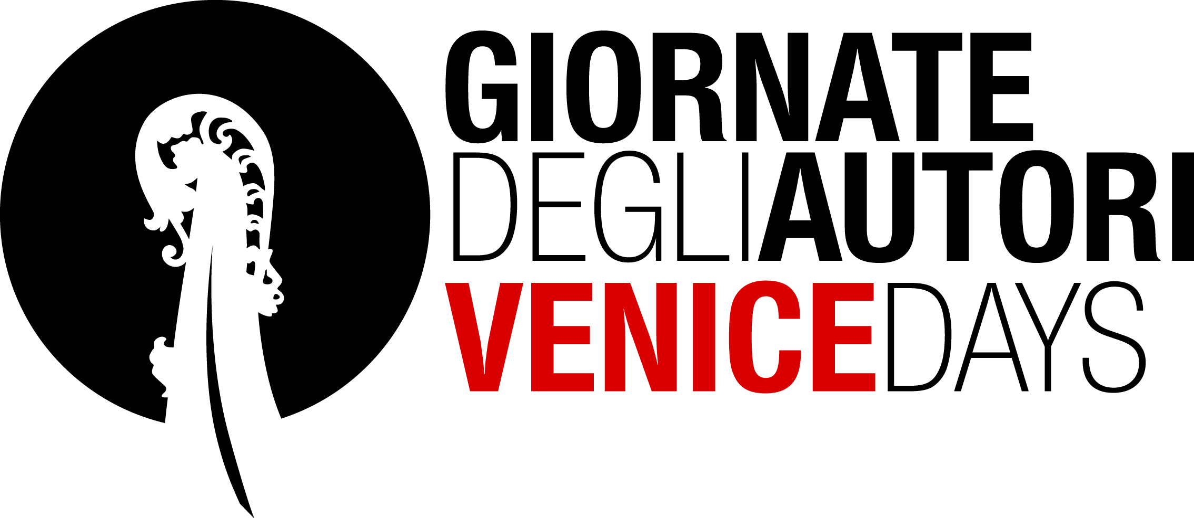

CSC PRODUCTION RAI CINEMA BARBARY FILMS

presentano

LA RAGAZZA DEL MONDO

un film di
MARCO DANIELI

con
SARA SERRAIOCCO, MICHELE RIONDINO,
MARCO LEONARDI, STEFANIA MONTORSI e con LUCIA MASCINO
con la partecipazione straordinaria di PIPPO DELBONO

una coproduzione italo - francese

prodotto da CSC Production con Rai Cinema
in coproduzione con Barbary Films
in collaborazione con Fabio Piscopo, Annamode Costumes, F.lli Cartocci,
DO Consulting & Production, Margutta Digital International

una distribuzione

Film riconosciuto di interesse culturale con contributo economico del
Ministero dei beni e delle attività culturali e del turismo - Direzione Generale Cinema

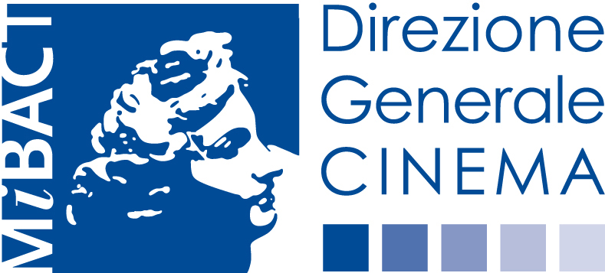

Opera realizzata con il sostegno della Regione Lazio
Fondo regionale per il cinema e l'audiovisivo

Ufficio Stampa Fosforo
Manuela Cavallari – mob.+39.349.6891660 – manuela.cavallari@fosforopress.com
Giulia Santaroni – mob. +39.348.8224581 – giulia.santaroni@fosforopress.com
Ginevra Bandini – mob.+39.335.1750404 – ginevra.bandini@fosforopress.com

CAST TECNICO

REGIA MARCO DANIELI

SOGGETTO E MARCO DANIELI
SCENEGGIATURA ANTONIO MANCA

FOTOGRAFIA EMANUELE PASQUET

MONTAGGIO ALESSIO FRANCO
DAVIDE VIZZINI

MUSICHE ORIGINALI UMBERTO SMERILLI

SCENOGRAFIA LAURA INGLESE

COSTUMI CLAUDIA MONTANARI
GIULIA PAGLIARULO

SUONO GIULIANO MARCACCINI

FONICO DI MIXAGE ALESSANDRO CHECCACCI

ART DIRECTOR LORENZO CAPRONI

AIUTO REGIA RENATO MURO

PRODUTTORE ESECUTIVO ELISABETTA BRUSCOLINI

COPRODUTTORE FABIO CONVERSI

PRODUZIONE E DATI TECNICI

PRODUZIONE | CSC PRODUCTION  con RAI CINEMA  in coproduzione con BARBARY FILMS
IN COLLABORAZIONE CON | FABIO PISCOPO  ANNAMODE COSTUMES  F.LLI CARTOCCI  DO CONSULTING & PRODUCTION  MARGUTTA DIGITAL INTERNATIONAL
DISTRIBUZIONE | BOLERO FILM
DURATA | 104’
UFFICIO STAMPA | FOSFORO

CAST ARTISTICO

GIULIA | SARA SERRAIOCCO
LIBERO | MICHELE RIONDINO
CELESTINO  padre di Giulia | MARCO LEONARDI
COSTANZA  madre di Giulia | STEFANIA MONTORSI
GIACOMO  “Anziano” congregazione  Testimoni di Geova | PIPPO DELBONO
PROF.SSA DONATI | LUCIA MASCINO
SIMONA  sorella di Giulia | MARTINA CERRONI
DANIELE  malavitoso | GIORGIO CARECCIA
LORETTA  amica di Giulia | MARIA CHIARA GIANNETTA
MONICA  madre di Libero | ALESSANDRA VANZI
RAFFAELE  “Anziano” congregazione  Testimoni di Geova | ANDREA MAUTONE

SINOSSI

Quello di Giulia è un mondo antico e sospeso, fatto di rigore e testi sacri, che esclude con ferocia chi non vi appartiene.
Quello di Libero è il mondo di tutti gli altri, di chi sbaglia, di chi si arrangia cercando un’altra possibilità e di chi ama senza condizioni.
Quando Giulia incontra Libero scopre di poter avere un altro destino, tutto da scegliere.
La loro è una storia d’amore purissima e inevitabile e per i due ragazzi inizia un intenso periodo di vita insieme, scelta che comporterà a Giulia una totale esclusione dal mondo dei Testimoni di Geova al quale appartiene.
Libero farà a Giulia il dono d’amore più grande di tutti: la libertà di appartenere al mondo, un mondo nuovo, luminoso e pieno di futuro.

MARCO DANIELI

BIOGRAFIA
Marco Danieli è nato nel 1976. Attualmente vive a Roma. Ha lavorato come regista, autore e montatore in produzioni documentarie e televisive, svolgendo parallelamente l'attività di filmmaker indipendente. Nel 2007 ha conseguito il diploma in Regia presso il Centro Sperimentale di Cinematografia (Scuola Nazionale di Cinema). I suoi cortometraggi sono stati presentati in alcuni tra i più importanti festival internazionali, come la Mostra del Cinema di Venezia e il Tau Film Festival di Tel Aviv. Dal 2011 è tutor di Regia presso il Centro Sperimentale di Cinematografia nel corso diretto da Daniele Luchetti.
“La ragazza del mondo” è il suo primo lungometraggio di finzione.

FILMOGRAFIA
2012 LUCE PROPRIA (documentario, produzione B24 film)
2012 LE GEMELLE WRESTLER
(spot/cortometraggio, produzione CSC Production per Takeda)
2012 NESSUNA RETE (videoclip, produzione Avvolte)
2011 POST (educational/cortometraggio, produzione CSC Production per “Cinecittà si mostra”)
2010 HOTEL TERREMOTO (documentario)
2008 IL SILENZIO DI CORVIALE (documentario, produzione Comune di Roma)
2008 ULTIMA SPIAGGIA (cortometraggio, produzione CSC Production e Mtv - Qoob)
2007 I CAPELLI DELLA SPOSA
(cortometraggio, 35mm, produzione CSC e Sardinia Media Factory)
2006 PRIMAVERA (cortometraggio, 35mm, produzione CSC)
2006 LA GIOIA DEGLI ALTRI (cortometraggio, 35mm, produzione CSC)
2005 MANICHINI (cortometraggio, produzione CSC)
2004 AMO’ (documentario, produzione CSC)

SARA SERRAIOCCO

CINEMA
2015 - “L'ACCABADORA” di E. Pau
2014 - “CLORO” di L. Sanfelice - Sundance Film Festival 2015
2013 - “SALVO” di F. Grassadonia e A Piazza - Festival di Cannes 2013 - Semaine de la Critique

TELEVISIONE
2014 - “FRANCESCO” di L. Cavani
2012 - “RIS ROMA 3” di F. Miccichè

PREMI
2016 - SHOOTING STAR ( Festival di Berlino)
2015 - PRIX D’INTERPRETATION FEMININE POUR LE FILM “CLORO”,
Festival du film d’Annecy
2015 - PREMIO MIGLIORE ATTRICE EMERGENTE per “CLORO”
alla XX Edizione di Roseto Opera Prima
2015 - PREMIO MIGLIORE ATTRICE "Shorts International Film festival "per “CLORO”
2015 - PREMIO MIGLIORE ATTRICE "Piazze di Cinema" Cesena per “CLORO”
2015 - PREMIO MIGLIORE ATTRICE al "Gallio film festival" per “CLORO”
2014 - PREMIO KINEO - giovani rivelazioni- 71° Mostra del cinema di Venezia
2014 - GLOBO D'ORO MIGLIOR ATTRICE PROTAGONISTA per “SALVO”
2014 - PREMIO GUGLIELMO BIRAGHI per i migliori esordienti dell'anno
2013 - PREMIO FLAIANO - PEGASO D’ORO come attrice esordiente per “SALVO”
2013 - PREMIO VITTORIO DE SICA
2013 - MIGLIOR ATTRICE PROTAGONISTA - Magna Grecia Film Festival
2013 - GOLDEN GRAAL - PREMIO SPECIALE
2013 - TERTIO MILLENNIO FILM FESTIVAL - PREMIO RIVELAZIONE PER “SALVO”

MICHELE RIONDINO

CINEMA
2016 - “FALCHI” di T. D’Angelo
2014 - “MARAVIGLIOSO BOCCACCIO” di P. e V. Taviani
2014 - “SENZA LASCIARE TRACCIA” di G. Cappai
2013 - “IL GIOVANE FAVOLOSO” di M. Martone
2012 - “BELLA ADDORMENTATA” di M. Bellocchio
2012 - “ACCIAIO” di S. Mordini
2011 - “GLI SFIORATI” di M. Rovere
2011 - “QUALCHE NUVOLA” di S. Di Biagio
2010 - “NOI CREDEVAMO” di M. Martone
2010 - “HENRY” di A. Piva
2008 - “FORTAPASC” di M. Risi
2008 - “DIECI INVERNI” di V. Mieli
2008 - “MARE PICCOLO” di A. di Robilant
2007 - “IL PASSATO È UNA TERRA STRANIERA” di D. Vicari
2003 - “VITE A CONFRONTO” di M. Puccioni (corto)
2002 - “UOMINI & DONNE, VERITÀ & BUGIE” di E. Giorni
2000 - “GABRIELE” di M. Angeloni

TELEVISIONE
2014 - “IL GIOVANE MONTALBANO 2” di G. M. Tavarelli
2014 - “PIETRO MENNEA, LA FRECCIA DEL SUD” di R. Tognazzi
2011 - “IL GIOVANE MONTALBANO” di G.M. Tavarelli
2010 - “IL SEGRETO DELL'ACQUA” di R. De Maria
2005 - “GIORNI DA LEONE 2” di F. Barilli
2005 - “DISTRETTO DI POLIZIA 5” di L. Gaudino
2003 - “DISTRETTO DI POLIZIA 4” di M. Vullo
2002 - “DISTRETTO DI POLIZIA 3” di M. Vullo
2002 - “INCANTESIMO” di Cane & Sherman
2001 - “COMPAGNI DI SCUOLA” di T. Aristarco e C. Norza
2000 - “CASA FAMIGLIA” di R. Donna

TEATRO
2016 - “GIULIO CESARE” di A. Rigola
2015/16 -“EURIDICE E ORFEO” di D. Iodice
2013 - “SIAMOSOLONOI” di C. Bordeaux
2012 - “LA VERTIGINE DEL DRAGO” di M. Riondino
2012 - “THE FOOL ON THE HILL” di M. Andreoli
2010 - “VIVA NIATRI” di Ferracani-Pilli-Riondino
2006 - “CANI DI BANCATA” di E. Dante
2003 - “COMPENDIO GENERALE” di M. Andreoli
2003 - “UNO SGUARDO DAL PONTE” di G. Patroni Griffi
2002 - “MOGANO” di M. Andreoli
2002 - “LE BACCANTI” di A. Buchelli
2002 - “SCRITTI METROPOLITANI” di F. Colangelo
2002 - “MEZZANOTTE” di M. Andreoli
2001 - “CENTO” di M. Andreoli
2000 - “LA MACCHINA INFERNALE” di G. Bovini
2000 - “MACBETH” di M. Bellocchio
2000 - “L’ALIBI DI DIO” di F. Randazzo
2000 - “SLEEPING AROUND” di M. Carniti
1999 - “UN LEGGERO MALESSERE” di A. Buchelli
1999 - “EDIPO RE” di A. Rallis
1999-2000 “ANTIGONE” di M. Fabbri
1997 - “ASPETTANDO GODOT di M. Maggiori

PREMI
2013 - PREMIO EXCELLENCE AWARD
2012 - MIGLIOR ATTORE al ROMA FICTION FESTIVAL per “IL GIOVANE MONTALBANO”
2012 - PREMIO CINEMA TALENT
2011 - NASTRO D’ARGENTO per “NOI CREDEVAMO”
2010 - PREMIO BIRAGHI
2010 - SHOOTING STAR (Festival di Berlino)
2009 - TARGA ANEC CLAUDIO ZANCHI (Sorrento)
2009 - GOLDEN GRAAL 2009 - RISING STAR
2009 - FESTIVAL DI MIAMI - MIGLIOR ATTORE
2008 - PREMIO LARA FESTIVAL DI ROMA - MIGLIOR ATTORE

